PROPOSAL TUGAS AKHIR

ANALISIS QOS (QUALITY OF SERVICE) IPTV PADA WIRELESS PERSONAL AREA NETWORK

KOMPETENSI JARINGAN



I PUTU SEPTIAN ARYA PRATAMA
NIM. 1208605080

PROGRAM STUDI TEKNIK INFORMATIKA
JURUSAN ILMU KOMPUTER
FAKULTAS MATEMATIKA DAN ILMU PENGETAHUAN ALAM
UNIVERSITAS UDAYANA
BUKIT JIMBARAN
2014

LEMBAR PENGESAHAN PROPOSAL TUGAS AKHIR

Judul : Analisis Quality of Service (QoS) IPTV pada Wireless Personal Area Network (WPAN)
Kompetensi : Jaringan
Nama : I Putu Septian Arya Pratama
NIM : 1208605080
Tanggal Seminar :

Disetujui oleh :

Calon Pembimbing I Calon Pembimbing II

NIP. NIP.

Mengetahui,
Komisi Seminar dan Tugas Akhir
Jurusan Ilmu Komputer FMIPA UNUD
Ketua,

NIP.

KATA PENGANTAR

Puji syukur penulis panjatkan kehadapan Tuhan Yang Maha Esa, karena berkat rahmat dan karunia-Nya, Proposal Tugas Akhir yang berjudul “Analisis QOS (Quality Of Service) IPTV Pada Wireless Personal Area Network (WPAN)” ini dapat diselesaikan tepat pada waktunya.
Secara khusus penulis mengucapkan terima kasih dan penghargaan kepada berbagai pihak yang telah membantu proposal ini, yaitu :
- Bapak Drs. I Wayan Santiyasa, M.Si sebagai dosen pengampu mata kuliah Tata Tulis Karya Ilmiah yang telah bersedia membantu maupun memberikan pengetahuan bagaimana cara pembuatan Proposal Tugas Akhir ini.
- Teman-teman di Jurusan Ilmu Komputer yang telah memberikan dukungan moral dalam penyelesaian proposal ini.
- Semua pihak yang telah memberi dukungan sehingga laporan ini dapat diselesaikan sesuai dengan waktu yang ditentukan.
Pada akhirnya penulis sadar bahwa masih banyak kelemahan dan kekurangan pada Proposal Tugas Akhir ini, sehingga sangat diharapkan untuk adanya kritik dan saran yang membangun untuk pencapaian yang lebih baik.

Bukit Jimbaran, April 2015

Penulis,

DAFTAR ISI

HALAMAN JUDUL...............................................................................................i
LEMBAR PENGESAHAN PROPOSAL TUGAS AKHIR ii
KATA PENGANTAR iii
DAFTAR ISI iv
DAFTAR TABEL v
DAFTAR GAMBAR vi
1. Latar Belakang 1
2. Rumusan Masalah 1
3. Tujuan Penelitian 1
4. Batasan Penelitian 1
5. Manfaat Penelitian 2
6. Tinjauan Pustaka 2
6.1 QoS (Quality of Service) 2
6.2 Internet Protocol/IP 4
6.3 IPTV 5
6.4 WPAN 5
6.5 Konsep Streaming 6
7. Metedelogi Penelitian 7
7.1 Alur Penelitian 7
8. Jadwal Kegiatan 8
DAFTAR PUSTAKA 9

DAFTAR TABEL

Tabel 1. Indeks parameter QoS 2
Tabel 2 Throughput 3
Tabel 3 Packet Loss 3
Tabel 4 Delay 4
Tabel 5 Jitter 4
Tabel 6 Jadwal Kegiatan 8

DAFTAR GAMBAR

Gambar 1 Wireless Personal Area Network 6

Latar Belakang
Perkembangan teknologi informasi yang pesat dewasa ini telah mendorong pemanfaatan teknologi informasi di berbagai bidang industri, salah satunya dalam bidang telekomunikasi. Hal ini dbuktikan dengan munculnya beberapa konten yang lebih kompleks demi memenuhi kebutuhan user dalam hal komunikasi data. Ini mendorong berbagai pihak untuk menemukan cara untuk mendapatkan informasi yang efesien dan cepat. Dimana informasi itu bisa berupa data, gambar, suara, dan video. Namun video merupakan sumber informasi yang mudah untuk dimengerti.
Pengguna (user) akan cenderung membutuhkan video untuk mendapatkan informasi yang lebih efektif dan mudah dimengerti maka dari itu dibutuhkan video streaming. Untuk dapat melihat streaming video di komputer yang terhubung dalam suatu jaringan lokal atau pun internet maka muncul teknologi Internet Protocol Television (IPTV). Dimana IPTV ini merupakan suatu perkembangan yang baru dalam media komunikasi client-server yang membroadcast video dengan kualitas tinggi ke user window melalui jaringan data. IPTV mampu melakukan broadcasting pada jaringan lokal menggunakan perantara kabel Unshielded Twisted Pair (UTP) dan dapat juga pada teknologi Wireless Fidelity (Wi-Fi). Pengiriman sinyal video tersebut dapat diselenggarakan dengan menggunakan internet protocol (IP) melewati sebuah koneksi broadband yang biasanya digunakan dalam sebuah jaringan yang terorganisasi sendiri (LAN) yang lebih baik daripada internet publik dengan tujuan agar kualitas pelayanannya terjamin. Salah satu layanan IPTV itu adalah video on demand (VOD), dimana user dapat memilih sendiri video yang telah tersimpan di server sesuai kebutuhan dan waktu yang diinginkan. Dari fitur tersebut yang paling banyak menjadi kebutuhan para pengguna adalah video streaming.
Maka dari itu harus adanya perhatian khusus dengan Quality of Service (QoS) fitur tersebut karena pengguna fitur tersebut menghendaki kualitas layanan yang sesuai dengan kebutuhannya. QoS dibutuhkan untuk mengetahui kualitas yang diberikan kepada pengguna dan membantu seorang network administrator agar dapat memberikan prioritas traffic tertentu. Dengan meningkatnya berbagai layanan, maka akan meningkatkan lalulintas aliran paket dengan berbagai laju kecepatan, yang akan membutuhkan kemampuan jaringan melakukan aliran paket pada laju kecepatan tertentu. Pada dasarnya, QoS memungkinkan untuk memberikan layanan yang lebih baik untuk arus tertentu.
Analisis jaringan menggunakan menggunakan QoS (Quality of Service) mampu memberikan analisis jaringan yang baik, dimana aspek ini yang sering digunakan didalam analisis jaringan. QoS didefinisikan sebagai sebuah mekanisme atau cara yang memungkinkan layanan dapat beroperasi sesuai dengan karakteristiknya masing-masing dalam jaringan WPAN.

Rumusan Masalah
Berdasarkan latar belakang diatas, dapat di rumuskan permasalahan sebagai berikut :
- Bagaimana cara merancang dan membuat suatu sistem yang dapat menganalisis jaringan komputer.
- Bagaimana cara melakukan pengukuran throughput, packet loss, dan delay dari jaringan WPAN.

Tujuan Penelitian
Tujuan yang ingin dicapai didalam pembuatan Proposal Tugas Akhir ini adalah memungkinkan jaringan WPAN mampu bekerja dengan baik untuk layanan sarana informasi.

Batasan Penelitian
Batasan-batasan masalah yang ditemukan dari studi kasus ini hanya berfokus kepada Qos, dimana yang hanya dibahas mengenai jitter, delay, throughput, dan paket losss yang dihasilkan oleh jaringan WPAN.

Manfaat Penelitian
Manfaat yang dapat diperoleh dari penulisan tugas akhir ini adalah diharapkan bisa mendapatkan informasi hasil mengenai analisis jaringan yang dijalankan.

Tinjauan Pustaka

QoS (Quality of Service)
Quality of Service (QoS) merupakan mekanisme jaringan yang memungkinkan aplikasi-aplikasi atau layanan dapat beroperasi sesuai dengan yang diharapkan. Kinerja jaringan komputer dapat bervariasi akibat beberapa masalah, seperti halnya masalahbandwidth, latency dan jitter, yang dapat membuat efek yang cukup besar bagi banyak aplikasi. Sebagai contoh, komunikasi suara (seperti VoIP atau IP Telephony) serta video streaming dapat membuat pengguna frustrasi ketika paket data aplikasi tersebut dialirkan di atas jaringan dengan bandwidth yang tidak cukup, dengan latency yang tidak dapat diprediksi, atau jitter yang berlebih. Fitur Quality of Service (QoS) ini dapat menjadikan bandwidth, latency, dan jitter dapat diprediksi dan dicocokkan dengan kebutuhan aplikasi yang digunakan di dalam jaringan tersebut yang ada.
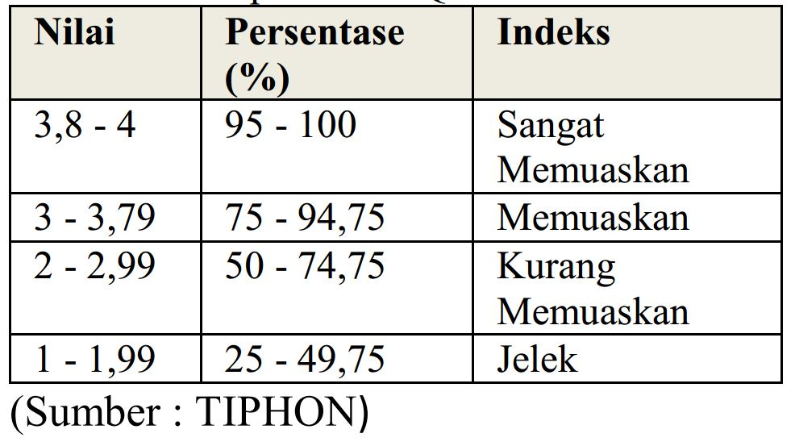
Dalam jaringan packet-switched, Qos dipengaruhi oleh beberapa factor yang dibagi menjadi factor manusia dan factor teknis. Faktor manusia terdiri dari : stabilitas service, ketersediaanservice, waktu tenggang, dan informasi pengguna. Faktor teknis terdiri dari keandalan, skalabilitas, efektifitas, dan maintanabilitas.

Tabel 1. Indeks parameter QoS
Banyak hal dapat terjadi pada paket saat paket – paket itu dikirimkan dari asal ke tujuannya. Hal itu dipengaruhi beberapa faktor sebagai berikut:
- Throughput
Yaitu kecepatan (rate) transfer data efektif, yang diukur dalam bps. Throughput merupakan jumlah total kedatangan paket yang sukses yang diamati pada tujuan selama interval waktu tertentu dibagi oleh durasi interval waktu tersebut.
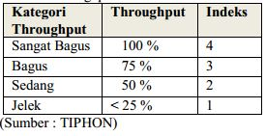
Tabel 2 Throughput
- Packet Loss
Merupakan suatu parameter yang menggambarkan suatu kondisi yang menunjukkan jumlah total paket yang hilang, dapat terjadi karena collision dan congestion pada jaringan. Nilai packet loss sesuai dengan versi TIPHON (Telecommunications and Internet Protocol Harmonization Over Networks) (Joesman 2008) sebagai berikut :
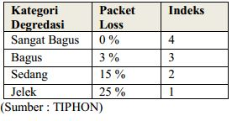
Tabel 3 Packet Loss

- Delay (Latency)
Adalah waktu yang dibutuhkan data untuk menempuh jarak dari asal ke tujuan. Delay dapat dipengaruhi oleh jarak, media fisik, kongesti atau juga waktu proses yang lama. Menurut versi TIPHON (Joesman 2008), besarnya delay dapat diklasifikasikan sebagai berikut :
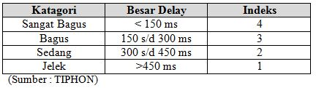
Tabel 4 Delay
- Jitter
Hal ini diakibatkan oleh variasi-variasi dalam panjang antrian, dalam waktu pengolahan data, dan juga dalam waktu penghimpunan ulang paket-paket di akhir perjalanan jitter. Jitter lazimnya disebut variasi delay ,berhubungan erat dengan latency, yang menunjukkan banyaknya variasi delay pada transmisi data di jaringan. Terdapat empat kategori penurunan performansi jaringan berdasarkan nilai peak jitter sesuai dengan versi TIPHON (Joesman 2008), yaitu :
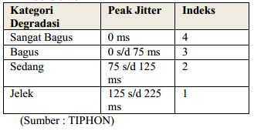
Tabel 5 Jitter

6.2 Internet Protocol/IP
IP (Internet Protocol) adalah sekumpulan protocol yang di desain untuk melakukan fungsi-fungsi komunikasi data pada Wide Area Network (WAN). IP adalah protocol yang bersifat mengatur bagaimana suatu data dapat dikenal dan dikirim dari satu computer ke computer lain. IP bersifat connection less protocol. IP tidak melakukan error detection dan error recovery. TCP/IP terdiri dari sekumpulan protocol yang masing-masing bertanggung jawab atas bagian-bagian tertentu dari komunikasi data. Protokol ini merupakan komukasi utama dalam internet serta internet. Protocol ini memungkinkan system apapun terhubung kedalamnya bias berkomunikasi dengan system lain tanpa harus memperdulikan bagaimana remote system yang lain tersebut bekerja. Protokol ini dikembangkan pada tahun 1969 oleh DARPA mendanai riset dan pembentukan paket switching eksperimental yang diberi nama APANET.

6.3 IPTV
IPTV atau Televisi protokol Internet adalah layanan televisi dengan jaringan Internet yang menggunakan arsitektur jaringan dan metode suite protokol Internet melalui paket-switched Jaringan Infrastruktur, misalnya, Internet dan jaringan Internet akses broadband , bukan menggunakan frekuensi radio, sinyal satelit, dan televisi kabel. Pertama IPTV disebut juga sebagai Protocol Television atau Telco TV, atau Broadband TV, dimana secara aman dapat mengirimkan siaran dengan kualitas yang baik atau video on demand dan konten audio melawati suatu jaringan pita lebar.
IP/TV adalah suatu pengembangan baru dalam software komunikasi client-server yang mem-broadcast video yang berkualitas tinggi (setara real time full motion video secara simultan ) ke user window melalui jaringan data yang ada sekarang. Beberapa feature yang dimiliki oleh IP/TV ini adalah :
- IP/TV dapat menyiarkan secara live atau prerecorded digital video program-program pendidikan, komersial,dsb, serta dapat melakukan capturing dan transmisi program dari berbagai source.
- IP/TV dapat melakukan scheduling /penjadwalan program sesuai dengan kebutuhan antara pemilik informasi dan audience. Viewer dapat memilih program dari suatu listing yang akan dilihatnya.
- IP/TV dapat memberikan layanan yang ekonomis namun dengan tidak mengorbankan kualitas layanan. Ini karena teknologi bandwidth transmisi yang efisien, yaitu IP multicasting.
- IP/TV mendukung format standard MPEG (Motion Picturre Experts Group) untuk memberikan high quality, full motion video. Feature ini merupakan tambahan terhadap standard CODEC (compression/decompression) untuk menjamin kualitas gambar yang optimal sesuai dengan spesifikasi aplikasi dan bandwidth yang tersedia.
- Bila dibandingkan dengan metode tutorial yang konvensional, IP/TV lebih efisien karena tidak perlu membayar instruktur, biaya print materi relatif lebih sedikit, tidak perlu menyewa ruang seminar khusus (karena IP/TV dapat diakses oleh setiap meja selama terkoneksi dalam satu LAN/WAN).

Pada dasarnya, IPTV memiliki 2 komponen:
- Internet Protocol (IP)
Menegaskan format paket dan skema alamat, karena hamper seluruh jaringan menggabungkan IP dengan protocol lebih canggih. Tergantung dari vendor, UPD (User Datagram Protocol) adalah protocol yang biasa dipakai. Protocol ini menghubungkan sumber data dan tujuan IP menghubungkan informasi dan memakai informasi ini dalam sebuah system. Tapi tidak ada pranala langsung anatara sumber dengan penerima informasi
- Television (TV)
Television adalah medium untuk berkomunikasi yang bekerja dengan menyampaikan gambar dan suara. Semua orang pasti tahu TV, tapi disini television lebih dikenal dengan layanan linera dan programming yang diinginkan (on demand).

Bila keduanya digabungkan, maka IP + TV = IPTV, yaitu medium untuk komunikasi gambar dan suara yang berjalan dengan dan di dalam jaringan Internet Protocol. Jaringan IP dalam IPTV bukan jaringan IP public, tapi jaringan IP pribadi

6.4 WPAN
Wireles Personal Area Network (WPAN) Sering Disebut dengan jaringan area pribadi, dengan kata lain adalah suatu jaringan komputer atau sebuah titik akses yang digunakan untuk berkomunikasi ke berbagai perangkat pribadi seperti pada komputer, ponsel, tlpon, televisi, atau pada sistem kemanan rumah yang berbasis komunikasi data personal ataupun perangkat komunikasi public seperti internet. Teknologi dan protocol yang digunakan PAN diantaranya adalah WIfi, Wireles Application protocol (WAP), Bluetooth, Infrared dan masih banyak lagi. Pada Personal Area Netwok hanya mampu menjangkau beberapa meter saja, tetapi juga bisa mencapai ratusan bahkan ribuan kilometer apabila memanfaatkan jaringan Global.
Bluetooth merupakan teknologi pengganti kabel yang menggunakan gelombang radio untuk mentransmisikan data sampai dengan jarak sekitar 30 feet. Data Bluetooth dapat ditransmisikan melewati tembok, saku ataupun tas. Teknologi Bluetooth ini digerakkan oleh suatu badan yang bernama Bluetooth Special Interest Group (SIG), yang mana mempublikasikan spesifikasi Bluetooth versi 1.0 pada tahun 1999. Cara alternatif lainnya, untuk menghubungkan peranti dalam jarak sangat dekat (1 meter atau kurang), maka user bisa menggunakan cahaya infra merah.Untuk menstandarisasi pembangunan dari teknologi WPAN, IEEE telah membangun kelompok kerja 802.15 bagi WPAN. Kelompok kerja ini membuat standar WPAN, yang berbasis pada spesifikasi Bluetooth versi 1.0. Tujuan utama dari standarisasi ini adalah untuk mengurangi kompleksitas, konsumsi daya yang rendah, interoperabilitas dan bisa hidup berdampingan dengan jaringan 802.11.
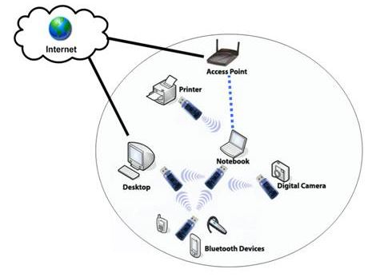
Gambar 1 Wireless Personal Area Network

6.5 Konsep Streaming
Streaming merupakan sebuah teknologi yang digunakan untuk memainkan sebuah file audio maupun video yang secara langsung maupun dengan prerecord yang berada di web server. File - File audio maupun video ini diletakkan di sebuah server komputer yang dapat secara langsung diakses di komputer client atau komputer kita masing-masing melalui koneksi internet, sesaat setelah ada permintaan dari pengguna sehingga proses download file tersebut yang menghabiskan waktu cukup lama dapat dihindari.
Sehingga dapat disimpulkan bahwa streaming merupakan proses pengiriman data kontinyu atau secara terus-menerus, yang dilakukan secara broadcast melalui internet untuk ditampilkan ke aplikasi streaming pada computer, dan streaming pun bisa dilakukan secara live atau real time, juga tidak langsung atau on-demand.

7. Metedelogi Penelitian
Bagian ini akan menjelaskan mengenai langkah-langkah yang akan dilakukan pada saat analisis akan dilaksanakan.

7.1 Alur Penelitian
Langkah-langkah dalam menyelesaikan penelitian ini dengan prinsip pengerjaannya menggunakan metode waterfall yaitu pengerjaan dari atas ke bawah secara berurutan, dengan rincian perencanaan sebagai beriku :
- Pengumpulan data
Pengumpulan data atau bisa disebut juga dengan studi pustaka merupakan pengumpulan data-data yang mendukung dan menunjang penelitian yang akan dilakukan. Dsini akan mempelajari teori-teori yang perlu dipahami untuk mendukung proses kelancaran dari penelitian ini.
- Perancangan dan pengembangan.
Pada tahap ini melakukan perancangan teknik analisis QoS yang akan akan dilakukan serta mempersiapkan kebutuhan apa yang harus disiapkan untuk penelitian ini. Serta mampu mengembangan apa yang sudah ada menjadi lebih baik kedepannya.
- Uji coba dan evaluasi diperlukan untuk melihat sejauh mana analisis yang akan dilakukan berhasil dalam jaringan itu sendiri.
- Penulisan laporan dilakukan untuk mendokumentasikan semua kegiatan-kegiatan dan temuan-temuan selama pelaksanaan penelitian.

Jadwal Kegiatan
Penelitian ini menghabiskan waktu selama 10 minggu . Adapun rincian kegiatan yang dilakukan dapat dilihat pada tabel dibawah ini.
 | Kegiatan | Minggu ke-
 | Kegiatan | 1 | 2 | 3 | 4 | 5 | 6 | 7 | 8 | 9 | 10 | 11 | 12
1. | Perencanan (Identifikasi masalah dan tujuan)
2. | Analisis Kebutuhan Simulasi
3. | Perancangan Sistem
4. | Implementasi dan Dokumentasi
5. | Pengujian Sistem
6 | Penulisan Laporan Penelitian

DAFTAR PUSTAKA
Tabel 6 Jadwal Kegiatan

Yanuar Hariyawan.2011. STUDY ANALISIS QOS PADA JARINGAN MULTIMEDIA MPLS. Program Studi Teknik Elektronika Telekomunikasi, Politeknik Caltex Riau.
Eko Setiawan.2013. IMPLEMENTASI DAN ANALISIS QOS WIFI
MENGGUNAKAN EMBEDDED SYSTEM. Program Teknologi Informasi dan Ilmu Komputer Universitas Brawijaya Malang
Widya.2011. Rancang Bangun Layanan Internet Protocol
Television (IPTV) Terintegrasi Pada Jaringan
IPTV Publik. Jurusan Teknik Elektro, Fakultas Teknologi Industri, Institut Teknologi Sepuluh Nopember.
Charisma.2012. ANALISIS KUALITAS VIDEO KOMPRESI PADA
INTERNET PROTOCOL TELEVISION (IPTV). PROGRAM STUDI TEKNIK INFORMATIKA FAKULTAS KOMUNIKASI DAN INFORMATIKA UNIVERSITAS MUHAMMADIYAH SURAKARTA
Resnu.2013.Analisis Quality of Service Video Streaming berbasis Web. Program Studi Teknik Informatika Fakultas Teknologi Informasi Universitas Kristen Satya Wacana Salatiga.
Rahadian.2012.Quality of Service (QoS). https://dewa18.wordpress.com/2012/04/02/quality-of-service-qos/. Diakses pada 10 April 2015
Anonim.2009.IT. http://kausarprawira.blogspot.com/2009/12/pengertian-iptv.html. Diakses pada 10 April 2015
Aimagu.2015. Internet Protocol Televesion (IPTV). http://blog.aimagu.com/2012/07/internet-protocol-television-iptv.html. Diakses pada 10 April 2015
Devi.2010. IP(Internet Protocol). http://devi-tn.blogspot.com/2010/10/ip-internet-protocol.html. Diakses pada 10 April 2015
Anonim.2013.Pengertian Wireless Network. http://www.transiskom.com/2013/06/pengertian-wireless-network.html. Diakses pada 10 April 2015
Anonim.2014. Pengertian WPAN dan WLAN. http://agustianhasbi.blogspot.com/2014/08/pengertian-wpan-dan-wlan.html#!/. Diakses pada 10 April 2015
Naz Cules.2012. Pengertian Streaming. http://www.blognazcules.com/2013/04/pengertian-streaming.html. Diakses pada 10 April 2015

